Lav selv dine egne skolæster
Materialer:
Stabile PU skum (den billige fra jem og fix) 1 PU skum er nok til 5 par skolæster
Gamle gummistøvler
Tape og en hobbykniv
(BRUG altid handsker ved brug af PU skum, der medfølger plastik handsker i pakken)
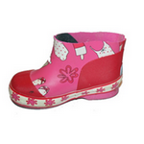 | Om det er nye eller gamle gummistøvler betyder ikke noget, men vigtigt er at de er stive i gummiet.  Skær støvlen af i ønsket højde med en hobbykniv, tegn gerne en streg rundt inden, så er du sikker på at de blive lige, hele vejen rundt.
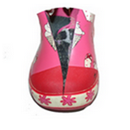 | I alle gummistøvler er der foer, som er limet fast, dette tages ud, da pu skummet ellers vil sætte sig fast i det, og gøre det svært at få formen ud.  Brug gerne en tang til at hive foret ud med.  Skær midt foran som vist på billedet til venstre, skær helt ned til bunden.
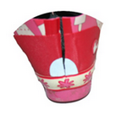 | Skær midt bag også helt ned til bunden.
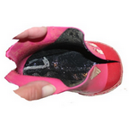 | Her vises en støvle uden foer og som er skæret korrekt.  Smør støvlen inden i med brun sæbe, vigtigt at det er over det hele også i snuden.
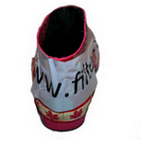 | Saml støvlen bag til og kom godt med tape på.
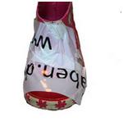 | Gør det samme foran med tape.  Skulle det vise sig at formen bliver en smule skæv, er det muligt at rette den til, med en hobby kniv efterfølgende.
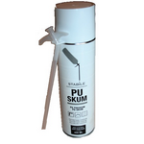 | PU skum har jeg brugt den billige fra Jem og fix, tilbud hvis man køber 1 pakke med 3 i.  Som underlag, brug en gammel plastik dug eller aviser, da PU skummet vil klistre sig fast til bordet.
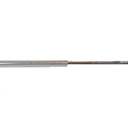 | Laver man kun et par skolæster, er det vigtigt at rense plastik røret efter brug, da pu skummet ellers vil udvide sig og sætte sig fast og det er ikke muligt at rense det efterfølgende.  Skrue plastik røret af dåsen, brug en strikkepind og stik den op i røret, bliv ved indtil røret er rent.
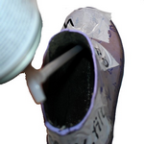 | Skrue røret på flasken og stik den ned i bunden af støvlen.  Tryk indtil skoen er fyldt halvt op.
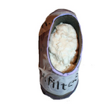 | Her er skummet kommet i støvlen, den er fyldt halv op, men inden for den næste time, vil skummet udvide sig og flyde op over støvlen.
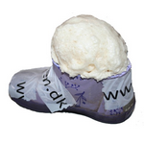 | Her er skummet ved at udvide sig.
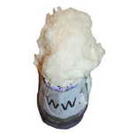 | Lad stå 1 dag, så skummet tørrer helt.
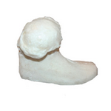 | Tag formen stille og roligt ud af støvlen, kør fingrene ned i siden, for at hjælpe formen i at løsne sig.  Her er formen taget stille og roligt ud af gummi støvlen.
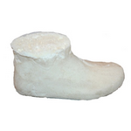 | Skær formen med hobbykniv, pæn hele vejen rundt.
VIGTIGT VIGTIGT:
Kom altid skolæsten i en frysepose og bind en stram knude på den, for at holde vandet ud af formen, når du bruger den.
Rigtig god fornøjelse.
Copyright
www.filteaben.dk

